ИМПРЕССИОНИЗМ
Импрессионизм — художественное направление, возникшее во Франции в последней трети XIX в. На выставке «Анонимного общества художников, живописцев, скульпторов, гравёров и литографов», устроенной в парижском фотоателье в 1874 г., была представлена картина Клода Моне «Впечатление. Восход солнца» (1872 г.) — вид гавани, окутанной розовым туманом, сквозь пелену которого проступает утреннее солнце. С лёгкой руки критика газеты «Шаривари» слово «впечатление» {франц. impression) дало название творчеству участвовавших в выставке художников. Выставка импрессионистов была первым коллективным вызовом официальному академическому искусству, Салону, критике и консервативно настроенной публике. Клод Оскар Моне (1840—1926), Камиль Писсарро (1830—1903), Пьер Огюст Ренуар (1841 — 1919), Альфред Сислей (1839—1899), Эдгар Дега (1834—1917) и некоторые другие художники были хорошо известны парижской публике: уже около пятнадцати лет они демонстрировали своё искусство. В 1863 г. в «Салоне Отверженных» вместе с Эдуардом Мане выставлялся Писсарро. Через десять лет на второй выставке «Отверженных» были представлены работы Ренуара, а полотна Моне, Писсарро и Сислея показывал в том же году торговец картинами Поль Дюран-Рюэль. Современники назвали этих художников «бунтовщиками», а жюри Салона постоянно отвергало их произведения.
Знакомство будущих импрессионистов состоялось в конце 60-х — начале 70-х гг. во время занятий в частных художественных мастерских и посещений кафе Гербуа в районе Батиньоль. Появилась «батиньольская группа», объединившая художников, писателей, критиков и любителей искусства. Главой их считался Эдуард Мане. За столиками кафе в спорах о творчестве, новом художественном видении мира и принципах живописи рождалось движение импрессионистов.
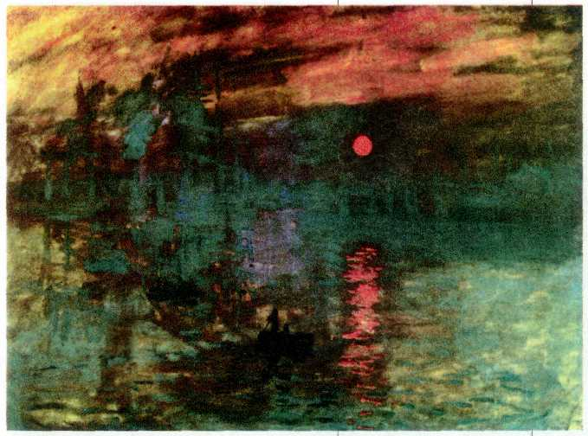
Клод Моне.
Впечатление. Восход солнца. 1872 г. Музей, Мармотен.
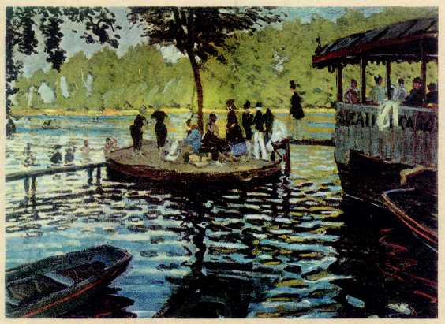
Клод Моне. Лягушатник. 1869 г. Музей Метрополитен, Нью-Йорк.
Первыми произведениями, в которых новое понимание пейзажной живописи проявилось достаточно полно, были изображения островка Иль-де-ла-Шоссе на Сене, излюбленного места прогулок и купания парижан, прозванного Лягушатником. Наблюдая типичную жанровую сценку, Моне сосредоточил внимание не на действии и персонажах, а на игре солнечного света, связавшего воедино воду, воздух, деревья и людей.
Одним из важнейших правил, которым следовали импрессионисты, стала работа на пленэре. Выйдя на улицу навстречу свету и воздуху, художник попадает в ситуацию, полностью отличающуюся от условий мастерской. Здесь исчезают чёткие контуры, цвет постоянно меняется. Следовательно, можно изобразить лишь мгновенно возникшее впечатление о цвете и форме предмета.
Решая эту задачу, импрессионисты пришли к совершенно новому методу живописи. Они отказались от смешанных цветов, начали писать чистыми яркими красками, густо нанося их отдельными мазками. Нужный тон достигался оптическим смешением красок во время созерцания картины.
В 60-х гг. в Париж были привезены первые японские гравюры, наступило всеобщее увлечение ими.
Японская ксилография оказалась необходимым источником новых художественных приёмов, которые искали молодые французские художники. Яркий и гармоничный колорит, использование воздушной перспективы, восприятие природы как бесконечной смены впечатлений — всё это было воспринято импрессионистами и взято в арсенал художественных средств.
Восемь выставок импрессионистов, прошедшие за двенадцать лет исчерпывающе продемонстрировали всё многообразие возможностей нового направления в искусстве.
На первой выставке импрессионистов в 1874 г. Клод Моне показал не только знаменитый «Восход солнца», но и другие полотна. «Бульвар Капуцинок» (1873 г.) — случайный взгляд, брошенный художником сверху из окна на шумящую толпу, заполнившую бульвар. Густая синеватая тень, отброшенная домом, заставляет солнечную сторону улицы сиять и излучать тепло. Огюст Ренуар среди прочих выставил картину «Ложа» (1874 г.), напоминающую работы Эдуарда Мане. Прелестная дама грустно смотрит на зрителя, за её спиной мужчина во фраке рассматривает в театральный бинокль публику. Легче и непосредственнее выглядело полотно «Танцовщица» (1874 г.) того же автора. Серебристо-розовая фигура девушки почти растворяется в воздухе. Здесь также были представлены произведения остальных импрессионистов и художников их круга, в том числе Поля Сезанна.
На второй выставке, устроенной в 1876 г. Дюран-Рюэлем, в одном зале находились работы Моне, Ренуара и Альфреда Сислея, среди которых особенно выделялось полотно «Наводнение в Пор-Марли» (1876 г.). Влажная атмосфера пасмурного дня, тяжёлые сырые облака, нависающие над водой, подёрнутые рябью отражения деревьев и домов под кистью мастера превращаются в многочисленные оттенки коричневого, синего и жёлтого. В другом зале располагались работы Эдгара Дега и Камиля Писсарро, отражавшие два художественных полюса импрессионизма. Картина «Балетный класс» (1875 г.) Дега — царство бесконечного движения. Рама обрезает фигуры балерин. Это усиливает ощущение взгляда, на мгновение остановившегося на действии, происходящем в репетиционном зале. «Пейзаж с большими деревьями» (1875 г.) Писсарро, напротив, наполнен солнечным светом и воздухом, в которых растворяются стволы деревьев и фигура женщины.

*Ксилография (от греч. «ксилон» — «срубленное дерево» и «графо» — «пишу», «рисую») — гравюра на дереве.
**Воздушная перспектива — система изображения пространства и предметов на плоскости с помощью цвета. В ней удалённость предметов передаётся более бледными красками.
В том же 1876 г. критик Эдмон Дюранти (1833—1880), тесно общавшийся с художниками, описал в статье «Новая живопись» научные основы их живописного метода: «В работе над цветом они сделали настоящее открытие, которое... заключается в том, что освещение в природе изменяет краски, что солнце стремится вернуть их в световой комплекс, сливающий семь призматических лучей в один неокрашенный поток, который и есть дневной свет. Целая серия непосредственных наблюдений постепенно привела к расчленению солнечного света на составные элементы, чтобы потом восстановить его единство в общем созвучии всех цветов радуги, наносимых художником на свои полотна. Этот совершенно исключительный результат является следствием как добросовестного отображения увиденного, так и глубокого изучения теории цвета».
В 1877 г., готовясь к очередной выставке, члены группы приняли решение называться импрессионистами, не выставляться в Салоне и выпустить давно задуманный журнал «Импрессионизм». На этой выставке Ренуар представил работы, свидетельствовавшие о зрелости его художественного стиля. На полотне «Качели» (1876 г.) показана будничная сценка в парке, преображённая солнечным светом, падающим на фигуры людей, деревья и землю. Картина «Мулен де ла Галетт» (1876 г.) запечатлела гулянье парижан (среди которых друзья и знакомые художника) в саду популярного танцевального зала на Монмартре. Модистки и клерки, прелестные барышни и элегантные кавалеры танцуют, сидят за столиками, болтают, смеются и кокетничают. Радостная атмосфера праздника передана бесконечным множеством пятен света и цвета, оживляющих героев картины.

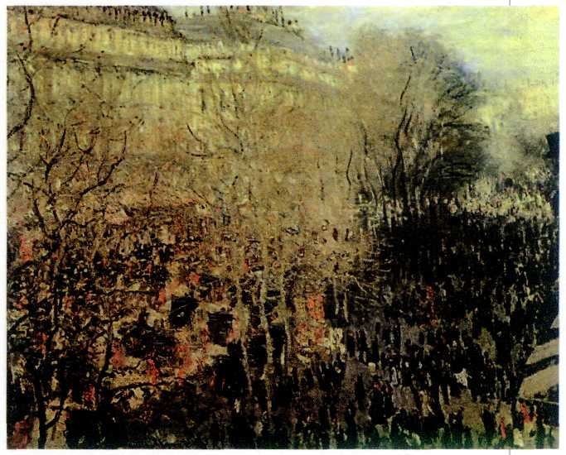
Клод Моне. Бульвар Капуцинок. 1873 г.
Государственный музей изобразительных искусств им. А. С. Пушкина, Москва.
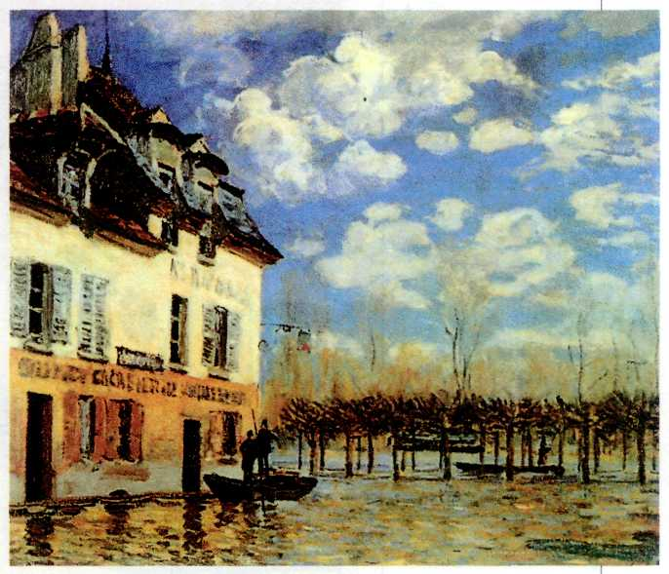
Альфред Сислей. Наводнение в Пор-Марли. 1876 г. Музей Орсе, Париж.
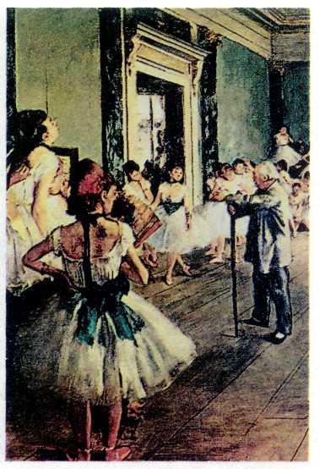
Эдгар Дега.
Балетный класс. 1875 г. Музей Орсе, Париж.
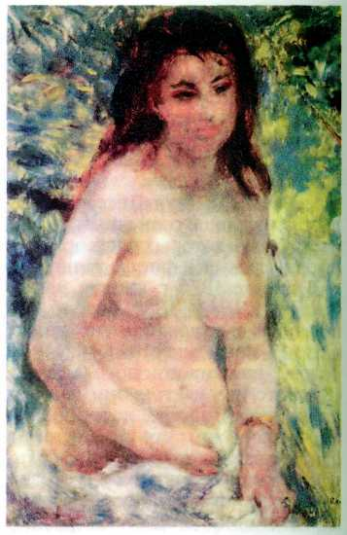
Огюст Ренуар.
Обнажённая, освещённая солнцем. Этюд. 1875—1876 гг. Музей Орсе, Париж.
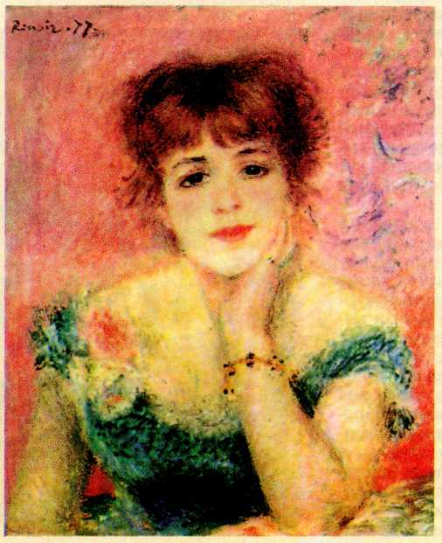
Огюст Ренуар.
Портрет мадемуазель С. (Портрет актрисы Жанны Самари). 1878 г. Государственный музей изобразительных искусств им. А. С. Пушкина, Москва.
Портрет Жанны Самари, актрисы театра «Комеди Франсез», стал для Ренуара своеобразным манифестом импрессионистического портрета. Мазки, как бы произвольно положенные мастером на холст, создают форму. Тени на полотне отливают синевой, глаза актрисы таинственно блестят, завораживая своей глубиной.
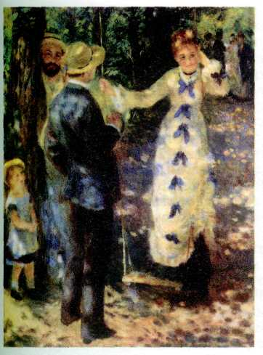
Огюст Ренуар.
Качели. 1876 г. Музей Орсе, Париж.
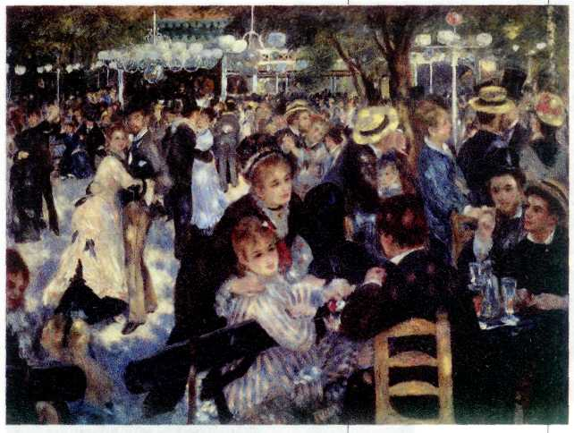
Огюст Ренуар.
Мулен де ла Галетт.
1876 г.
Музей Орсе, Париж.
Здесь же была выставлена первая серия картин Клода Моне (восемь полотен), названных им «Вокзал Сен-Лазар» (1877 г.). Художник поставил перед собой сложнейшую задачу — запечатлеть на полотне мгновения изменчивого освещения в одном и том же месте. Облака пара, клубящиеся в пространстве вокзала, окутывающие паровозы и людей, стелющиеся по земле, пронизанные светом и вбирающие в себя все оттенки окружающих предметов, стали для живописца главным мотивом полотен. Дега показал картину «Абсент» (около 1875—1876 гг.) — сцену повседневной жизни бедного парижского кафе, а Писсарро выставил пейзаж «Красные крыши. Деревенский уголок зимой» (1877 г.).
В конце 70-х гг. художники стали собираться в кафе «Новые Афины», где между ними разыгрывались отчаянные словесные схватки. Они спорили о необходимости выставляться в Салоне, о работе на пленэре, о том, стоит ли использовать чёрную краску, и о многом другом. Эдуард Мане уговаривал импрессионистов пробиваться в Салон и не противопоставлять себя обществу. Однако новое художественное направление, несмотря на критику, уже вошло в историю искусства. Об этом свидетельствовали две статьи —
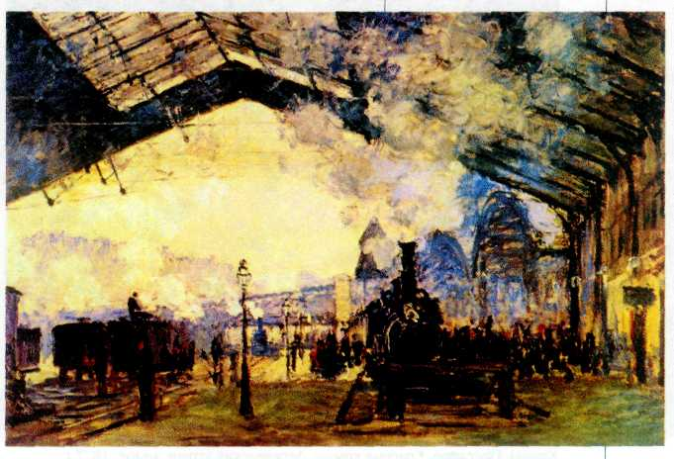
Клод Моне. Вокзал Сен-Лазар. 1877 г. Музей Орсе, Париж
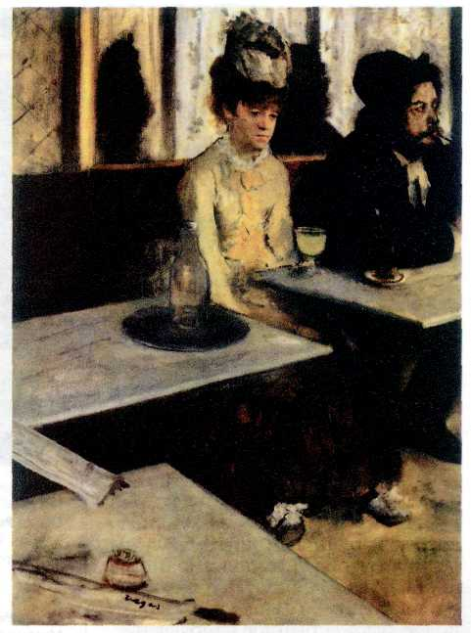
Эдгар Дега. Абсент. Около 1875—1876 гг. Музей Орсе, Париж.
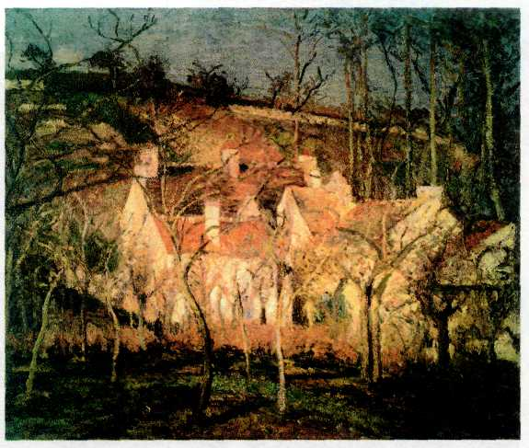
Камиль Писсарро. Красные крыши. Деревенский уголок зимой. 1877 г. Музей Орсе, Париж.
«Импрессионизм» и «Импрессионист» — в шестнадцатом дополнительном томе «Большого универсального словаря XIX века» Ларусса, вышедшего в 1878 г.
Ренуар и Сислей не участвовали в четвёртой выставке импрессионистов в 1879 г. Изменилось и название объединения: вместо импрессионизма вернулся старый термин — «независимые». Моне показал здесь расцвеченную флагами картину «Улица Монторгей. Праздник 30 июня 1878 года» (1878 г.), Писсарро — прозрачно-серебристое полотно «Дорога под деревьями» (1877 г.), Дега — работу «Мисс Ла-Ла в цирке Фернандо» (1879 г.), на которой изображена акробатка, взмывающая в ярких огнях под куполом цирка.
Ренуар впервые добился успеха в Салоне, выставив там «Портрет мадам Шарпантье с детьми» (1878 г.). Художнику всегда удавались изображения детей. Красиво выстроенная композиция, излучающая тепло и свет, лишённая излишней экстравагантности, вполне удовлетворяла вкусам парижской публики. Ренуар вошёл в светское общество и стал приобретать популярность.
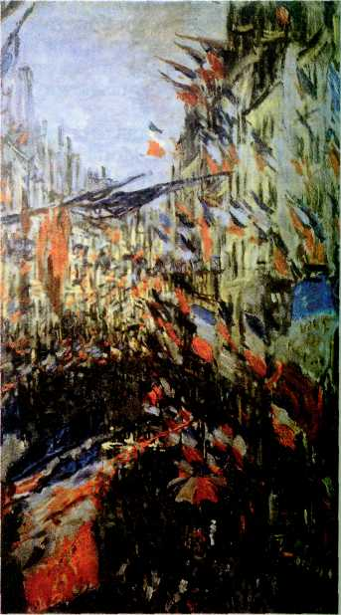
Клод Моне. Улица Сен-Дени. Праздник 30 июня 1878 года. 1878 г. Музей изящных искусств, Руан.
Раскол в стане импрессионистов привёл к тому, что на пятой и шестой выставках в 1880 и 1881 гг. не были представлены работы Моне, Ренуара и Сислея. Организацией выставок в то время занимался Дега. В Салон в эти годы был принят только Ренуар.
Седьмая выставка, состоявшаяся в 1882 г., была последней, когда импрессионисты выступили вместе (Дега выставляться отказался). Её организатором стал Дюран-Рюэль. Он снял огромный и хорошо освещённый зал на улице Сент-Оноре. Размещённые в одном месте, картины разных художников оказались
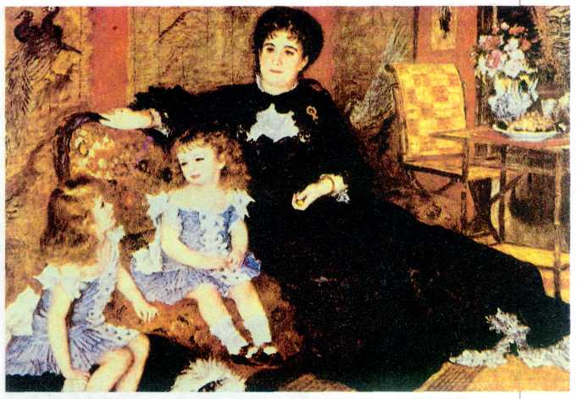
Огюст Ренуар. Портрет мадам Шарпантье с детьми. 1878 г. Музей Метрополитен, Нью-Йорк.
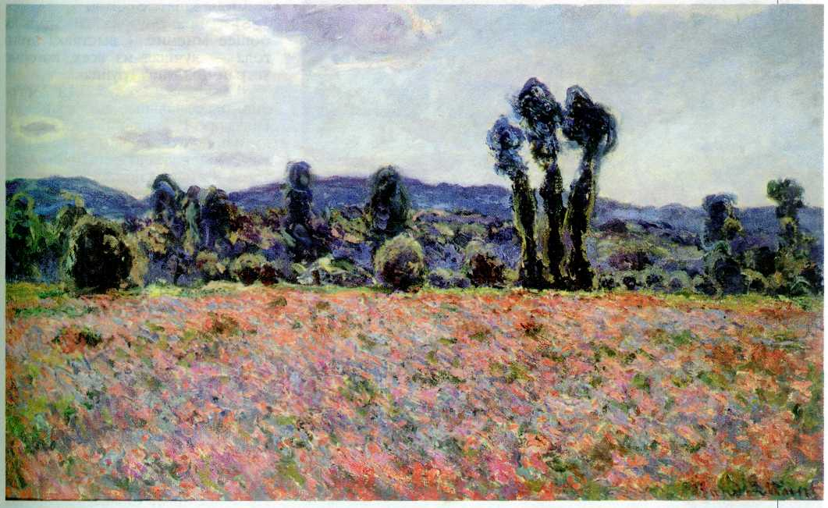
Клод Моне. Поле маков. 80-е гг. XIX в. Государственный Эрмитаж, Санкт-Петербург.
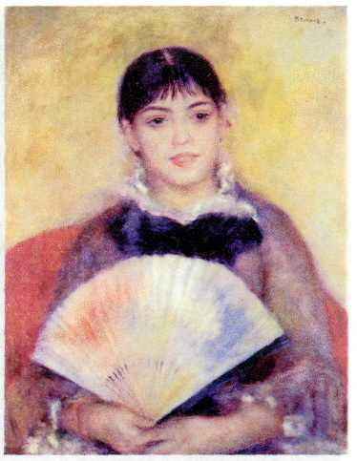
Огюст Ренуар.
Девушка с веером. 1881 г.
Государственный Эрмитаж, Санкт-Петербург.
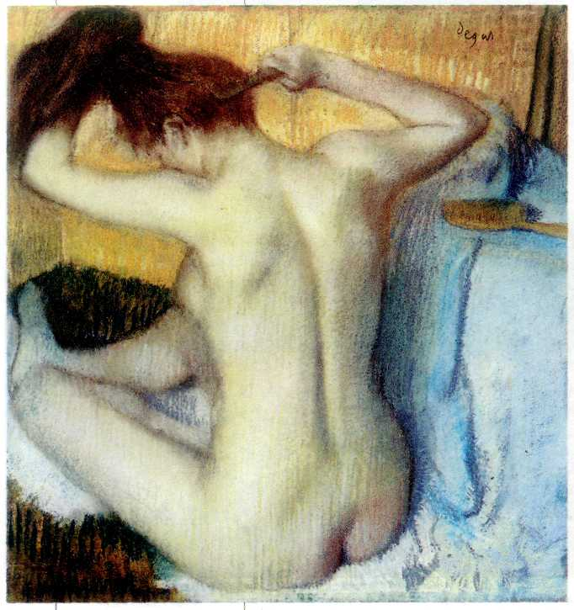
Эдгар Дега.
Женщина,
расчёсывающая волосы 1886 г.
удивительно похожими — это был последний яркий всплеск направления, отдельные участники которого впитали лучшие достижения друг друга. Критики восхищались морскими пейзажами Моне, полотном «Поле маков» (80-е гг.) и говорили о его «излечившемся зрении», которое «теперь поразительно улавливает все световые явления». Они не осознавали, что «излечился» не художник, а они сами.
Картина Ренуара «Девушка с веером» (1881 г.) покорила всех прелестью и непосредственностью модели. Писсарро представил несколько жанровых сцен в пейзаже. В его работах появилась новая техника, которую назвали «трикотаж Писсарро»: художник накладывал серии плотных, прямых, параллельных мазков, иногда перекрещивая их, чтобы образовался сетчатый рисунок. Сислей, напротив, писал тонкими наклонными чёрточками, похожими на запятые («Луэн близ Море», 1881 г.). Брат Эдуарда Мане выразил общее мнение: «...выставка этого года — лучшая из всех, которые устраивала ваша группа».
В следующем году в Париже прошли персональные выставки Моне, Писсарро, Ренуара и Сислея. Они получили положительные отзывы критиков и привлекли внимание покупателей. К импрессионистам привыкли, в глазах публики художники перестали быть бунтовщиками.
Восьмую выставку импрессионистов в 1886 г. организовал Эдгар Дега. Моне, Ренуар и Сислей, обиженные тем, что их не допустили к её подготовке, отказались участвовать. Дега выставил пастели, названные «Серия обнажённых женщин, которые купаются, умываются, вытираются, растираются, причёсываются или дают себя причёсывать». Изображения похожи на кадры кинохроники — мгновения скрытого от глаз бытия, таинственного и будничного одновременно. Мастеру здесь удалось достичь единства выразительной линии и цветовых пятен. Событием выставки стали полотна так называемых неоимпрессионистов Жоржа Сёра и Поля Синьяка, похожие на мозаики. Были также представлены работы Поля Гогена.
*Пастель (франц. pastel) — цветные карандаши из красочного порошка без оправы; рисунок или живопись, выполненные ими.
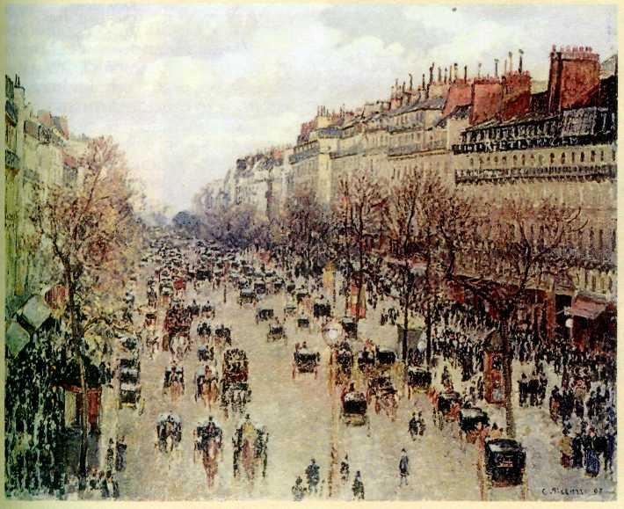
Камиль Писсарро.
Бульвар Монмартр в Париже. 1897 г. Государственный Эрмитаж, Санкт-Петербург.
Это полотно относится к серии видов Парижа, которая была создана Писсарро в 90-х гг. Он впервые обратился к городскому пейзажу и, следуя традиции Моне, написал несколько парижских улиц такими, какими они были видны из окон домов.
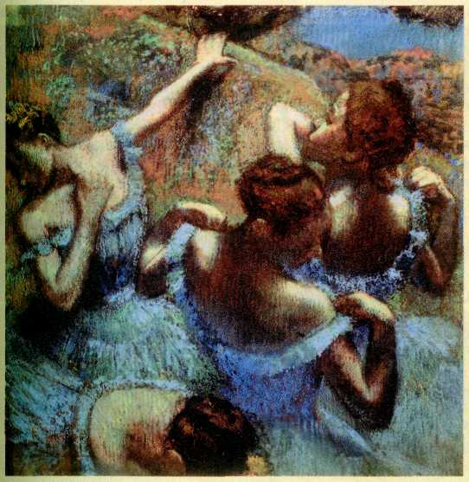
Эдгар Дега.
Голубые таниовщицы. Около 1897 г.
Государственный музей изобразительных искусств им. А. С. Пушкина, Москва.
Для Дега прежде всего интересен человек. Пожалуй, он был единственным импрессионистом, отразившим в своих работах окружавшую жизнь — жизнь посетителей ночных кафе, танцовщиц, прачек, модисток и жокеев.
Эта картина создана в поздний период творчества. Дега изобразил балерин, ожидающих выхода на сцену. Их выхваченные резким светом рампы фигуры неуловимо меняют положение в пространстве и создают иллюзию движения, растянутого во времени.

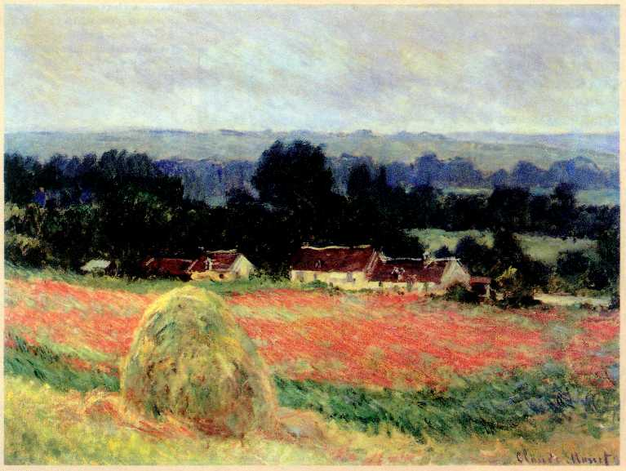
Клод Моне.
Стог сена. 1886 г. Государственный Эрмитаж, Санкт-Петербург.
В 80—90-х гг. Моне, в погоне за мгновением, писал серии видов одного и того же места — «Стога», «Тополя», фасады Руанского собора и пруд в своём имении Живерни. Форма предметов на этих полотнах растворяется в тончайших переливах света.
Эта выставка стала последней. На ней появилось много новых мастеров, чей стиль уже выходил за пределы импрессионизма. История движения закончилась, началась его жизнь в истории. По стопам импрессионистов шло следующее поколение художников: неоимпрессионисты и постимпрессионисты, чьё дарование в полной мере проявилось в два последних десятилетия XIX в.

